龙岩市教育公共服务平台
评比活动系统教师操作手册

（参加活动报名流程）

2022年4月11日
智慧海西

步骤一：登录平台
打开浏览器，输入地址http://www.longyanedu.net/打开龙岩市教育公共服务平台；
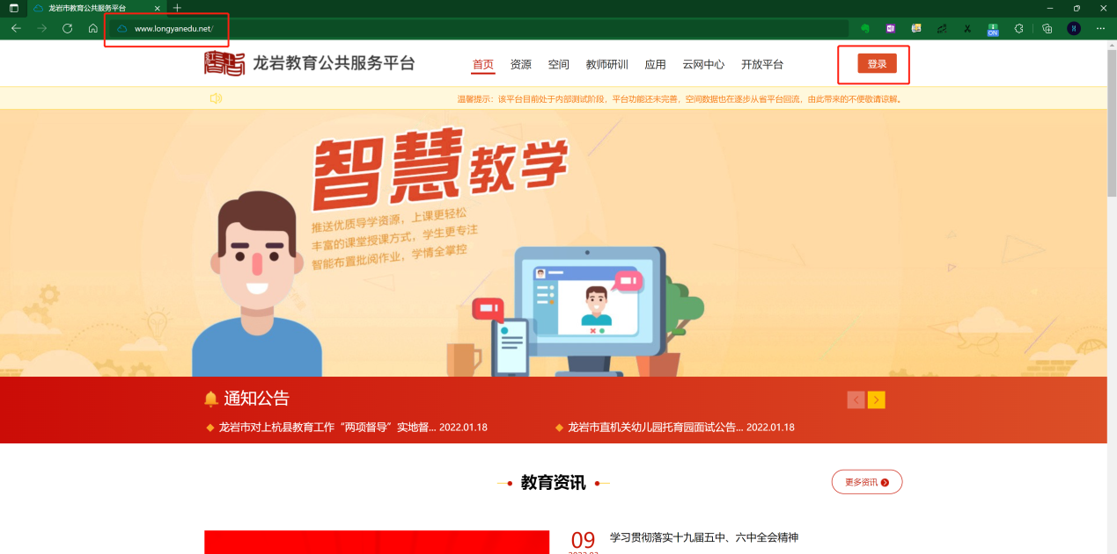
在页面右上角点击登录按钮，输入账号密码，登录平台；
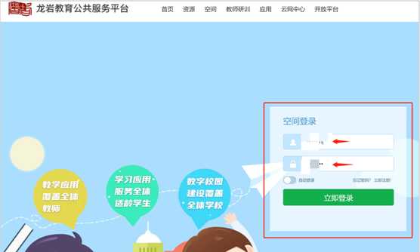

步骤二：进入评比活动平台
账号登录以后，在首页的顶部菜单栏，点击“教师研训”进入龙岩市教师研训与服务系统；
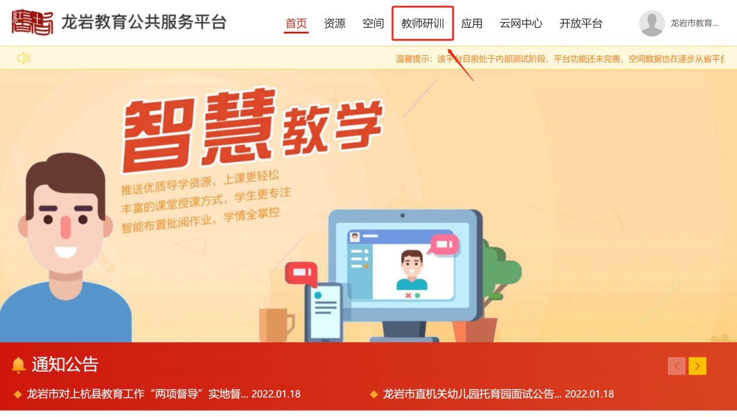
教师研训系统首页如下：

将鼠标悬浮在菜单栏“教师研训”上，会出现下拉选项；点击评比活动系统，即可进入评比活动系统；
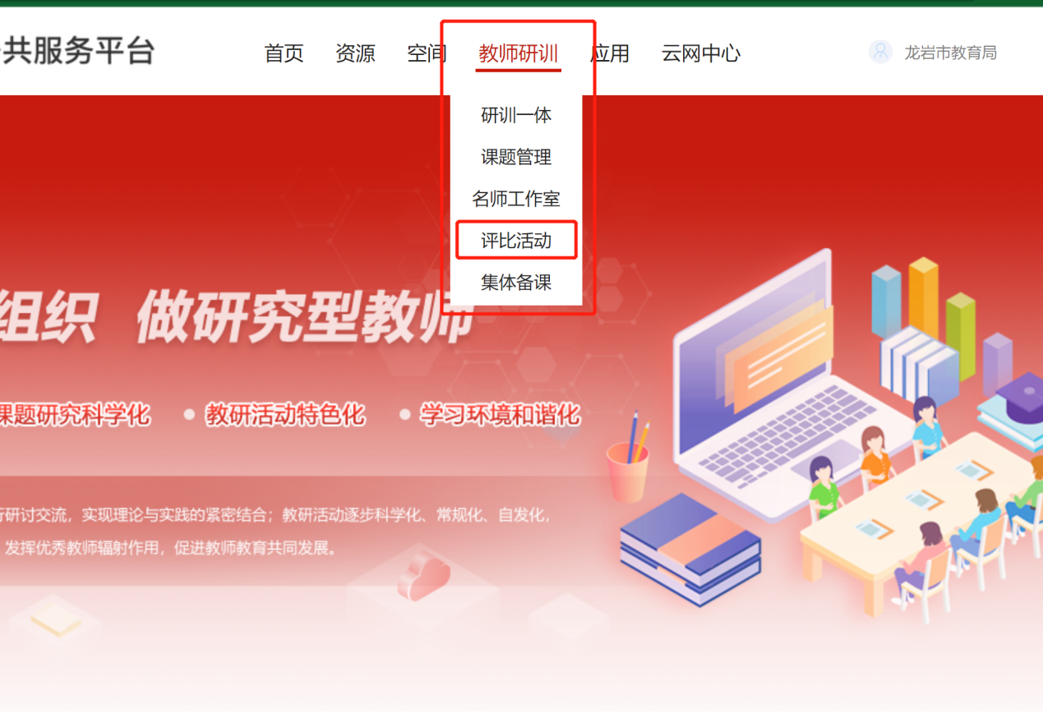
评比活动系统首页如下：


步骤三：参与活动报名
登录活动评比系统后，在首页“进行中的活动”栏目中，找到自己要参加的活动名称，点击进入活动页；
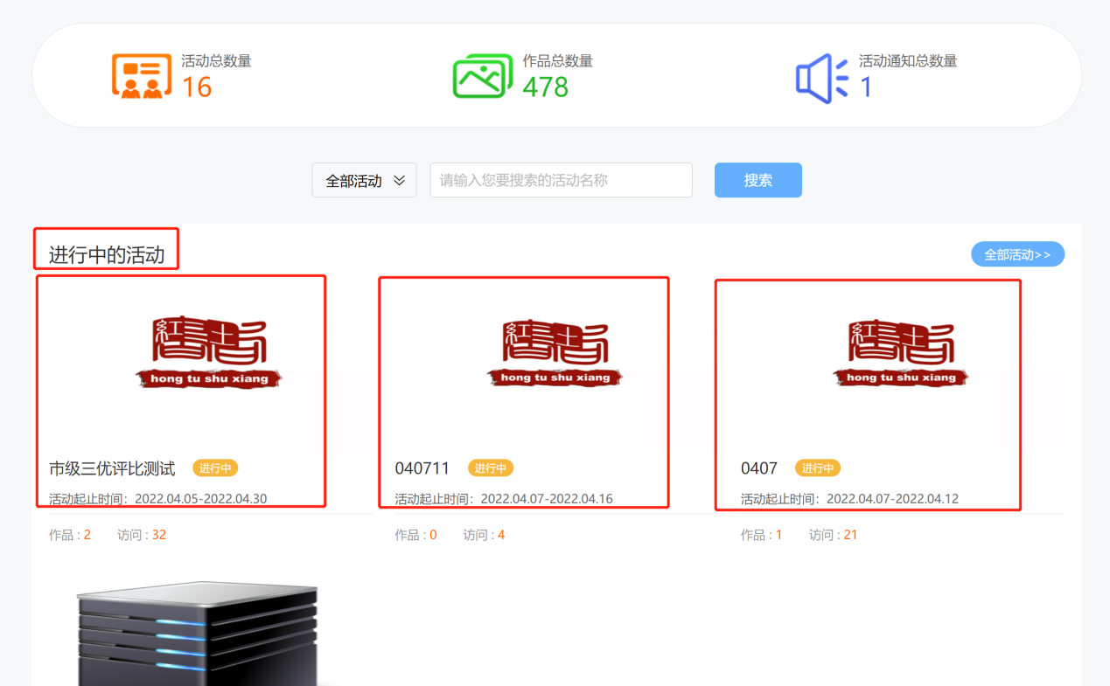
在活动报名页面右上角，点击“参加活动”进入报名界面（以下图为例）；
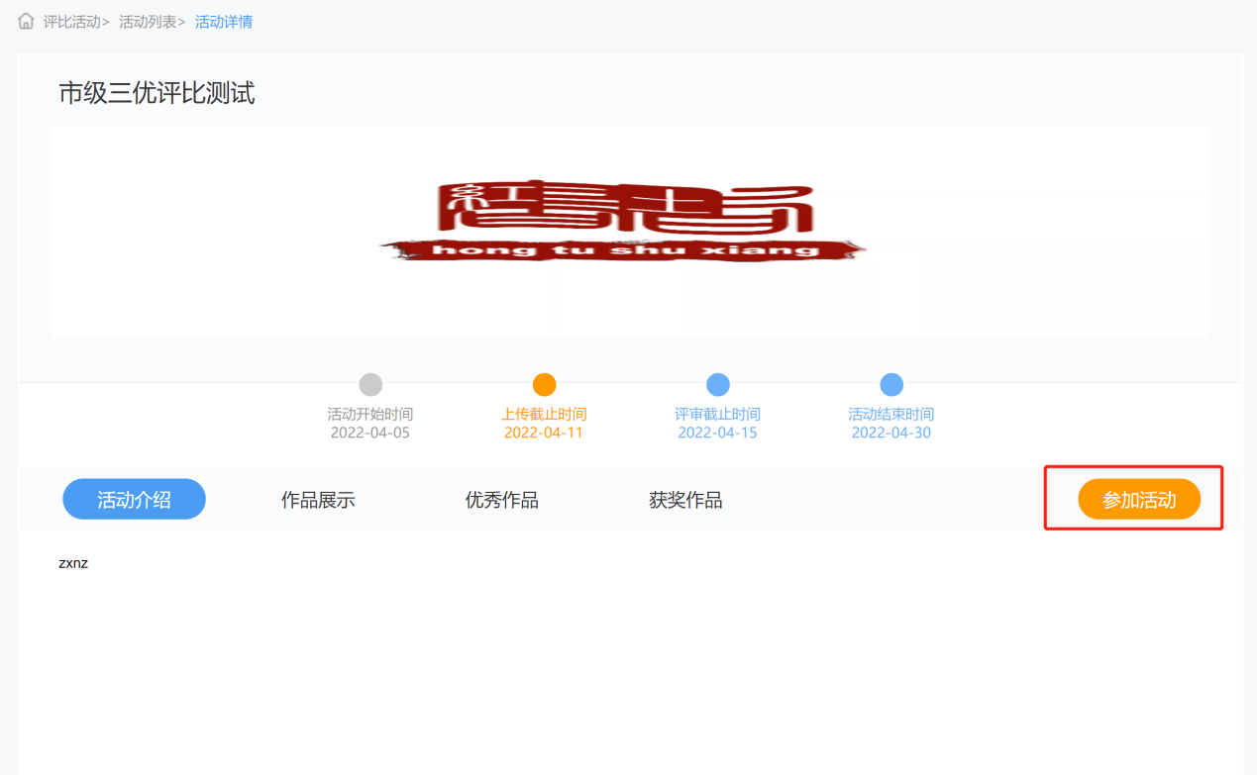

选择自己要参与的活动分类；
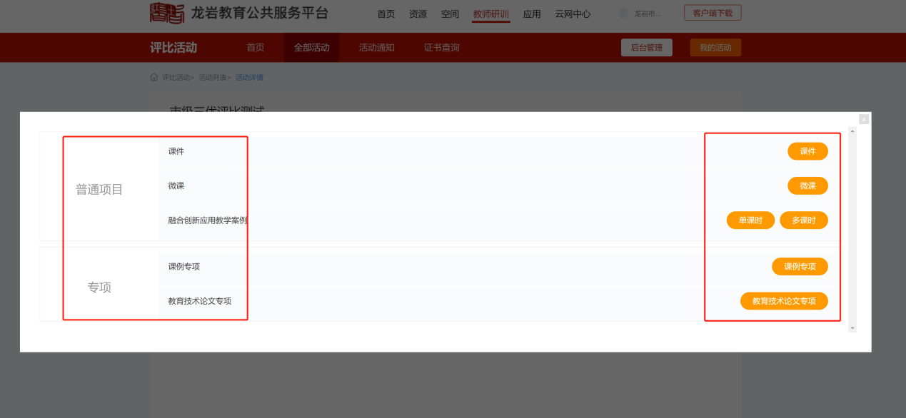
填写报名信息，上传活动作品，点击提交；
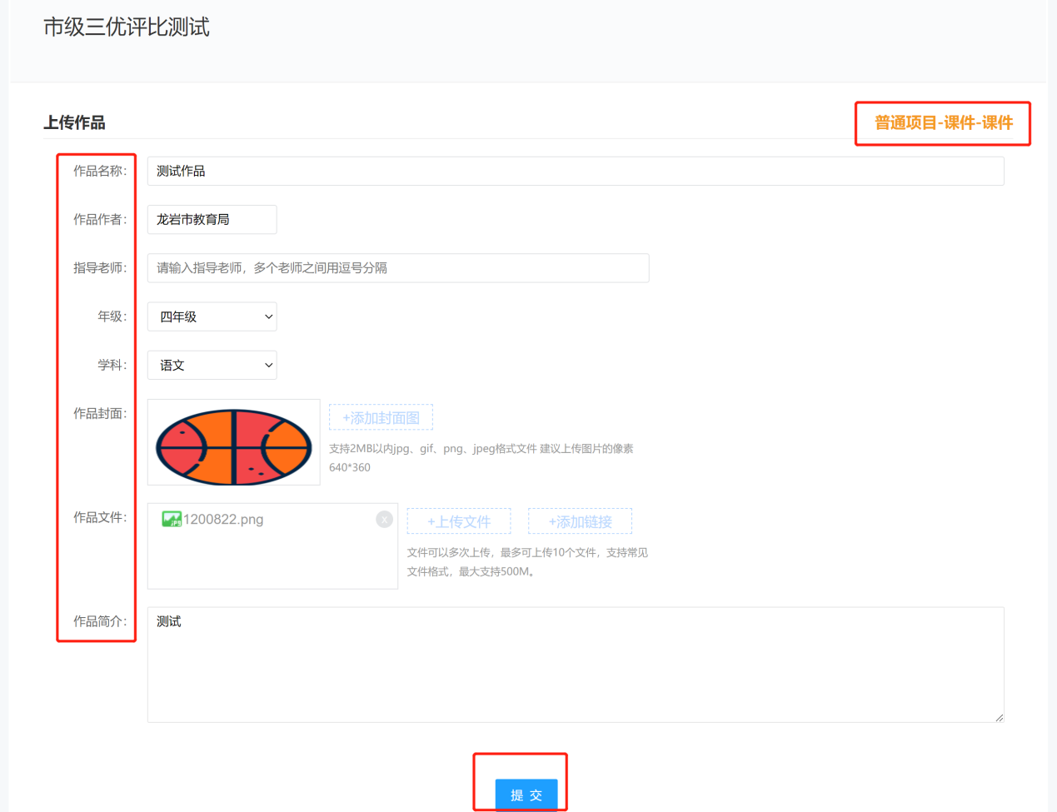

点击确认，提交作品；
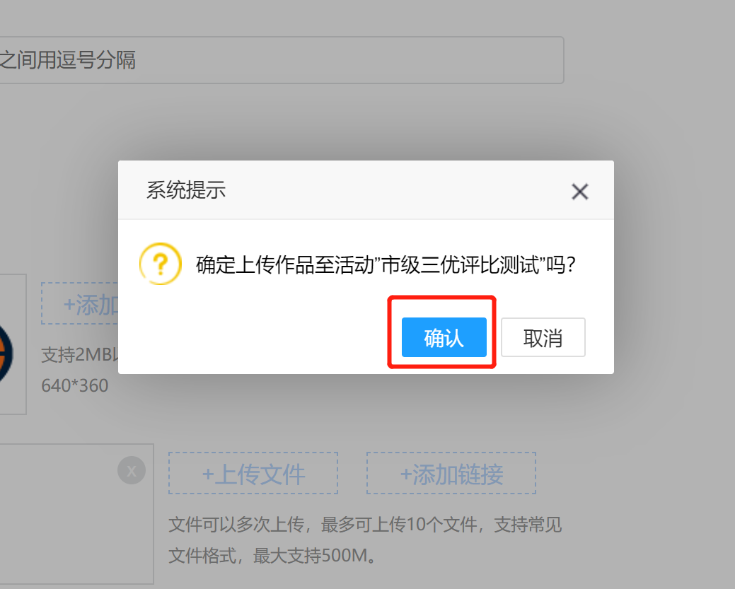

步骤四：管理自己的作品；
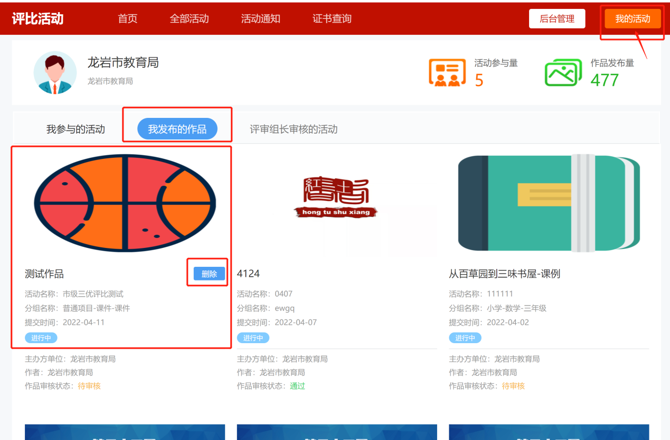
在右上角“我的活动”进入自己的作品管理界面，可以在里面查看自己参与的活动、查看或删除自己上传的作品、查看自己的作品得分等功能；

